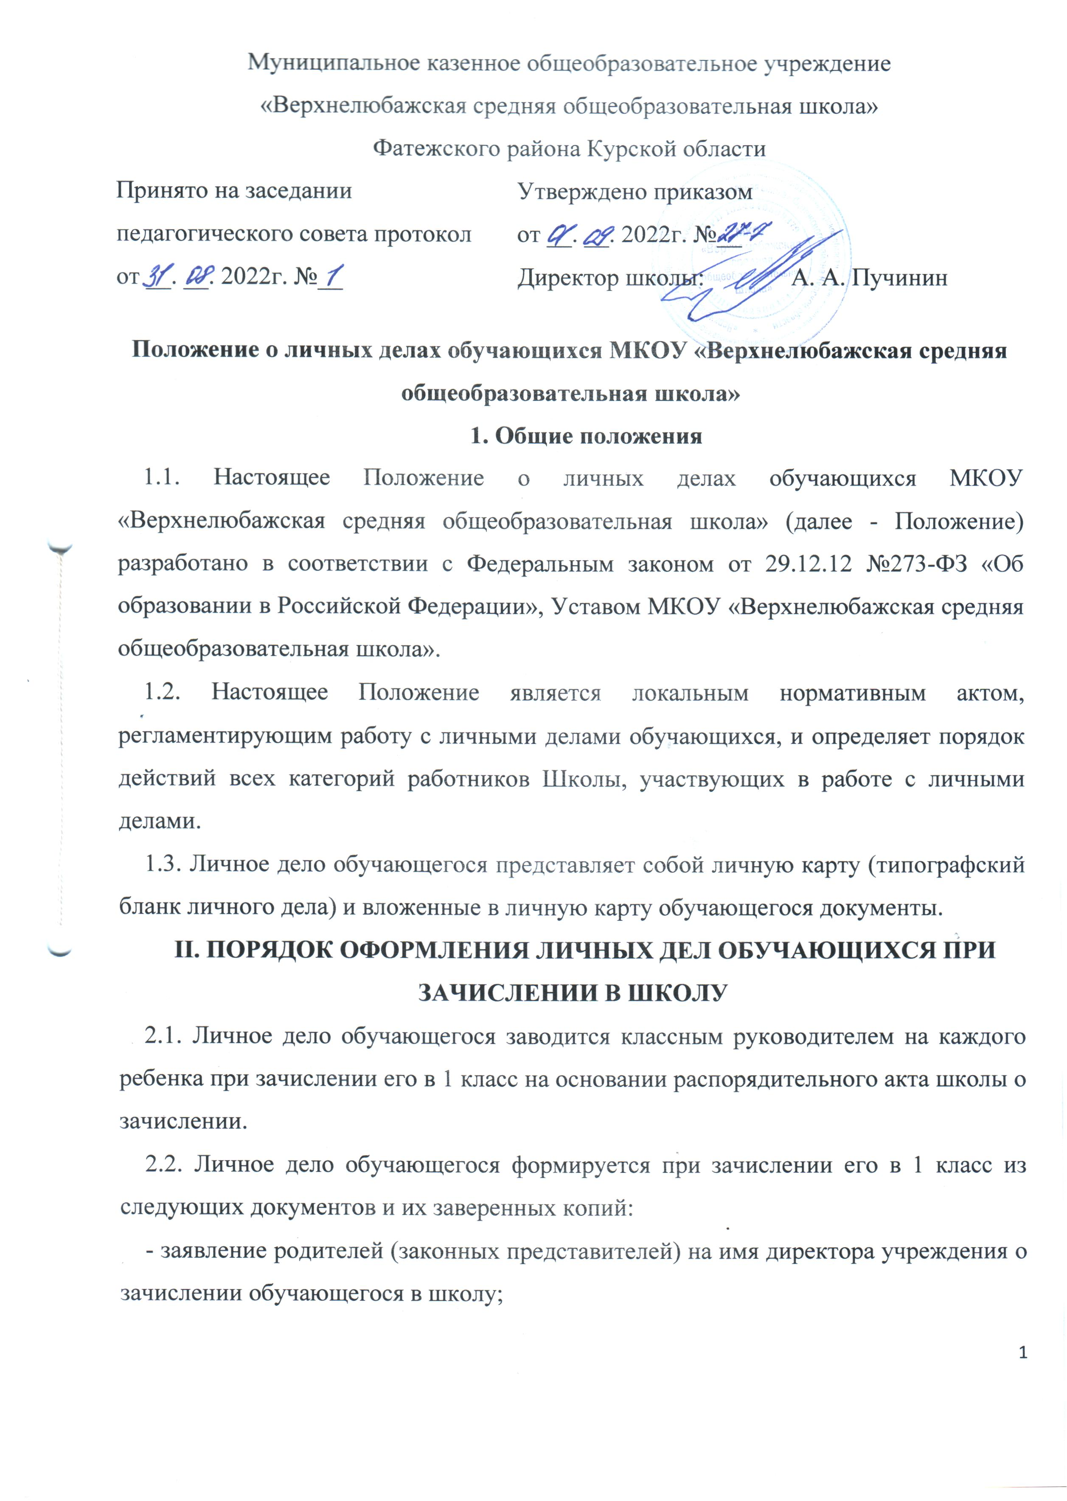
- копия свидетельства о рождении обучающегося (заверяется в установленном порядке при предъявлении оригинала);
- копия паспорта одного из родителей (заверяется в установленном порядке при предъявлении оригинала);
- свидетельство о регистрации ребенка по месту жительства или по месту пребывания на закрепленной территории или документ, содержащий сведения о регистрации ребенка по месту жительства или по месту пребывания на закрепленной территории;
- заявление о выборе языка обучения и изучения в качестве родного.
2.3. Родители (законные представители) детей имеют право по своему усмотрению представлять другие документы.
2.4. Иностранные граждане и лица без гражданства все документы представляют на русском языке или вместе с заверенным в установленном порядке переводом на русский язык.
2.5. При приеме на обучение учащегося, пришедшего из другой образовательной организации, в личное дело предоставляются следующие документы и их заверенные копии:
- заявление родителей (законных представителей) на имя директора учреждения о зачислении обучающегося в школу;
- копия паспорта учащихся, достигших возраста 14 лет;
- заверенная подписью директора и печатью учреждения выписка текущих отметок по всем предметам учебного плана учреждения, в котором ранее обучался ребенок (при переходе обучающегося в течение года);
2.6. Личное дело ведется на всем протяжении обучения ученика в школе. Копии предъявляемых при приеме документов хранятся в школе на время обучения ребенка.
2.7. Личное дело имеет номер, соответствующий номеру в алфавитной книге записи учащихся (например, №К – 5 означает, что обучающийся записан в алфавитной книге на букву «К» под № 5).
2.8. Личные дела обучающихся хранятся в канцелярии в строго отведенном месте. Личные дела учащихся одного класса находятся вместе в одной папке и разложены в алфавитном порядке.
2.9. Контроль состояния личных дел осуществляется заместителем директора по учебно-воспитательной работе и директором общеобразовательного учреждения.
2.10. Проверка личных дел обучающихся осуществляется по плану внутришкольного контроля, не менее 2-х раз в год (сентябрь и май). В необходимых случаях проверка осуществляется внепланово, оперативно. Цель и объект контроля – правильность оформления личных дел обучающихся.
2.11. За систематические грубые нарушения при работе с личными делами обучающихся директор вправе объявить замечание или выговор, снять стимулирующие выплаты классным руководителям, ведущим личные дела.
III. ПОРЯДОК ВЕДЕНИЯ ЛИЧНЫХ ДЕЛ ОБУЧАЮЩИХСЯ
3.1. Личное дело обучающегося впервые оформляется классным руководителем при приеме обучающегося в первый класс школы. Оно подписывается директором и заверяется печатью.
3.2. Записи в личном деле ведутся четко, аккуратно и разборчиво. Все записи делаются ручкой с синими чернилами. По окончании каждого года под графой «Подпись классного руководителя» проставляется печать школы.
3.3. Фамилия, имя, отчество ученика, матери и отца, наименование населенного пункта проживания, области, республики, района и улицы пишутся без сокращения. Допускаются общепринятые сокращения, например: «улица» - «ул.», «поселок» - «пос.» и т.д.
3.4. Дата и год рождения записываются арабскими цифрами, месяц рождения - словами.
3.5. Наименование учебного заведения записывается в соответствии с Уставом школы. При этом сокращения не допускаются.
3.6. Табель успеваемости заполняется ежегодно. Отметки проставляются в виде – 1,2,3,4,5. Решения педсовета «Переведен в __ класс» или «Условно переведен в __класс», подписываются классным руководителем и заверяются печатью. Для выпускников 9-х, 11-х классов в графе «Итоги года» прописываем «Окончил 9 классов», «Окончил 11 классов».
3.7. При переходе учащегося в другую образовательную организацию в личном деле ставится отметка, в какую образовательную организацию отчислен ученик, записывается номер приказа об отчислении. Директор школы подписывает личное дело обучающегося и ставится печать учреждения.
3.8. При зачислении учащегося в школу в личном деле обучающегося делается отметка о зачислении в списочный состав обучающегося, записывается номер приказа о зачислении в соответствующий класс. Директор школы подписывает личное дело обучающегося и ставится печать учреждения.
3.9. Личные дела обучающихся одного класса складываются по алфавиту в папку, содержащую внутреннюю опись документов, имеющихся в каждом личном деле.
3.10. Классный руководитель на титульной стороне папки указывает класс, ФИО классного руководителя, учебный год.
IV. ПОРЯДОК РАБОТЫ КЛАССНЫХ РУКОВОДИТЕЛЕЙ С ЛИЧНЫМИ ДЕЛАМИ ОБУЧАЮЩИХСЯ
4.1. Классные руководители проверяют состояние личных дел ежегодно в сентябре и мае текущего года на наличие необходимых документов.
4.2. В личное дело ученика заносятся: общие сведения об ученике, итоговые отметки за каждый учебный год, заверенные подписью классного руководителя и печатью.
4.3. В папку личных дел класса классный руководитель вкладывает список класса с указанием фамилии, имени, отчества всех обучающихся класса и фамилии, имени, отчества классного руководителя. Список меняется ежегодно. Если ученик отчислен или зачислен в течение учебного года, делается отметка об отчислении или зачислении, указывается номер приказа.
4.4. При исправлении отметки в личном деле дается пояснение, ставится печать и подпись директора.
4.5. В графе о пропусках проставляется количество пропущенных уроков с отметкой по болезни или без уважительной причины.
4.6. Общие сведения об обучающихся корректируются классным руководителем по мере изменения данных.
V. ПОРЯДОК ВЫДАЧИ ЛИЧНЫХ ДЕЛ ОБУЧАЮЩИХСЯ ПРИ ОТЧИСЛЕНИИ ИЗ ШКОЛЫ
5.1. При отчислении обучающегося из школы личное дело выдаётся на основании письменного заявления родителей (законных представителей), с отметкой об этом в алфавитной книге.
5.2. По окончании 9 классов, с переходом обучающегося в другую школу, личное дело выдается родителям (законным представителям) на основании письменного заявления родителей (законных представителей).
5.3. При выдаче личного дела родителям (законным представителям) они ставят свою подпись в графе «отметка о выдаче личного дела».
5.4. В случаях, когда отчисление оформляется в течение учебного периода, классный руководитель составляет выписку текущих отметок за данный период.
5.5. Личные дела, не затребованные родителями (законными представителями), передаются в архив школы, где хранятся в течение 3 лет со дня отчисления обучающегося из списочного состава обучающихся.
VI. ОТВЕТСТВЕННОСТЬ ДОЛЖНОСТНЫХ ЛИЦ
6.1. Директор школы несет ответственность за организацию сохранности личных дел учащихся и не реже одного раза в год проверяет их заполнение.
6.2. Классный руководитель несет ответственность за ведение дел, своевременное и аккуратное внесение записей, сохранность личных дел во время работы с ними, полноту сведений об учащемся и ознакомление их и родителей (законных представителей) с вновь внесенными записями.
6.3. За утерю личного дела (личных дел) лицо, виновное в этом, может быть привлечено к дисциплинарной ответственности директором школы.
6.4. Расследование причин утери личного дела обучающегося производится на основании приказа по школе, если личное дело (личные дела) утеряно по вине классного руководителя или других должностных лиц школы.
VII. ЗАКЛЮЧИТЕЛЬНЫЕ ПОЛОЖЕНИЯ
7.1. Доступ к личному делу учащегося ограничен. В число лиц, имеющих право работать с ним, включаются директор, заместители директора, классный руководитель, медицинский работник, секретарь.
7.2. Запрещается выдача личных дел учащимся и их родителям (законным представителям) на руки, кроме случаев перехода в другое учебное заведение.
7.3. При переходе учащегося в другую образовательную организацию личное дело выдается на руки родителю (законному представителю) после того, как будет предоставлена справка с визой руководителя другого учебного заведения о согласии зачислить учащегося в образовательное учреждение. После этого делается соответствующая отметка в алфавитной книге против фамилии отчисленного учащегося, родители (законные представители) учащегося ставят свою подпись в графе «отметка о выдаче личного дела».

